Modèles de machine learning

Nous avons utilisé des modèles de machine learning pour détecter des anomalies dans le jeu de données d’images MVTec Anomaly Detection, qui contient des pièces industrielles. Nous allons prédire les catégories des objets, la détection d’anomalies et la détection du type de défaut.
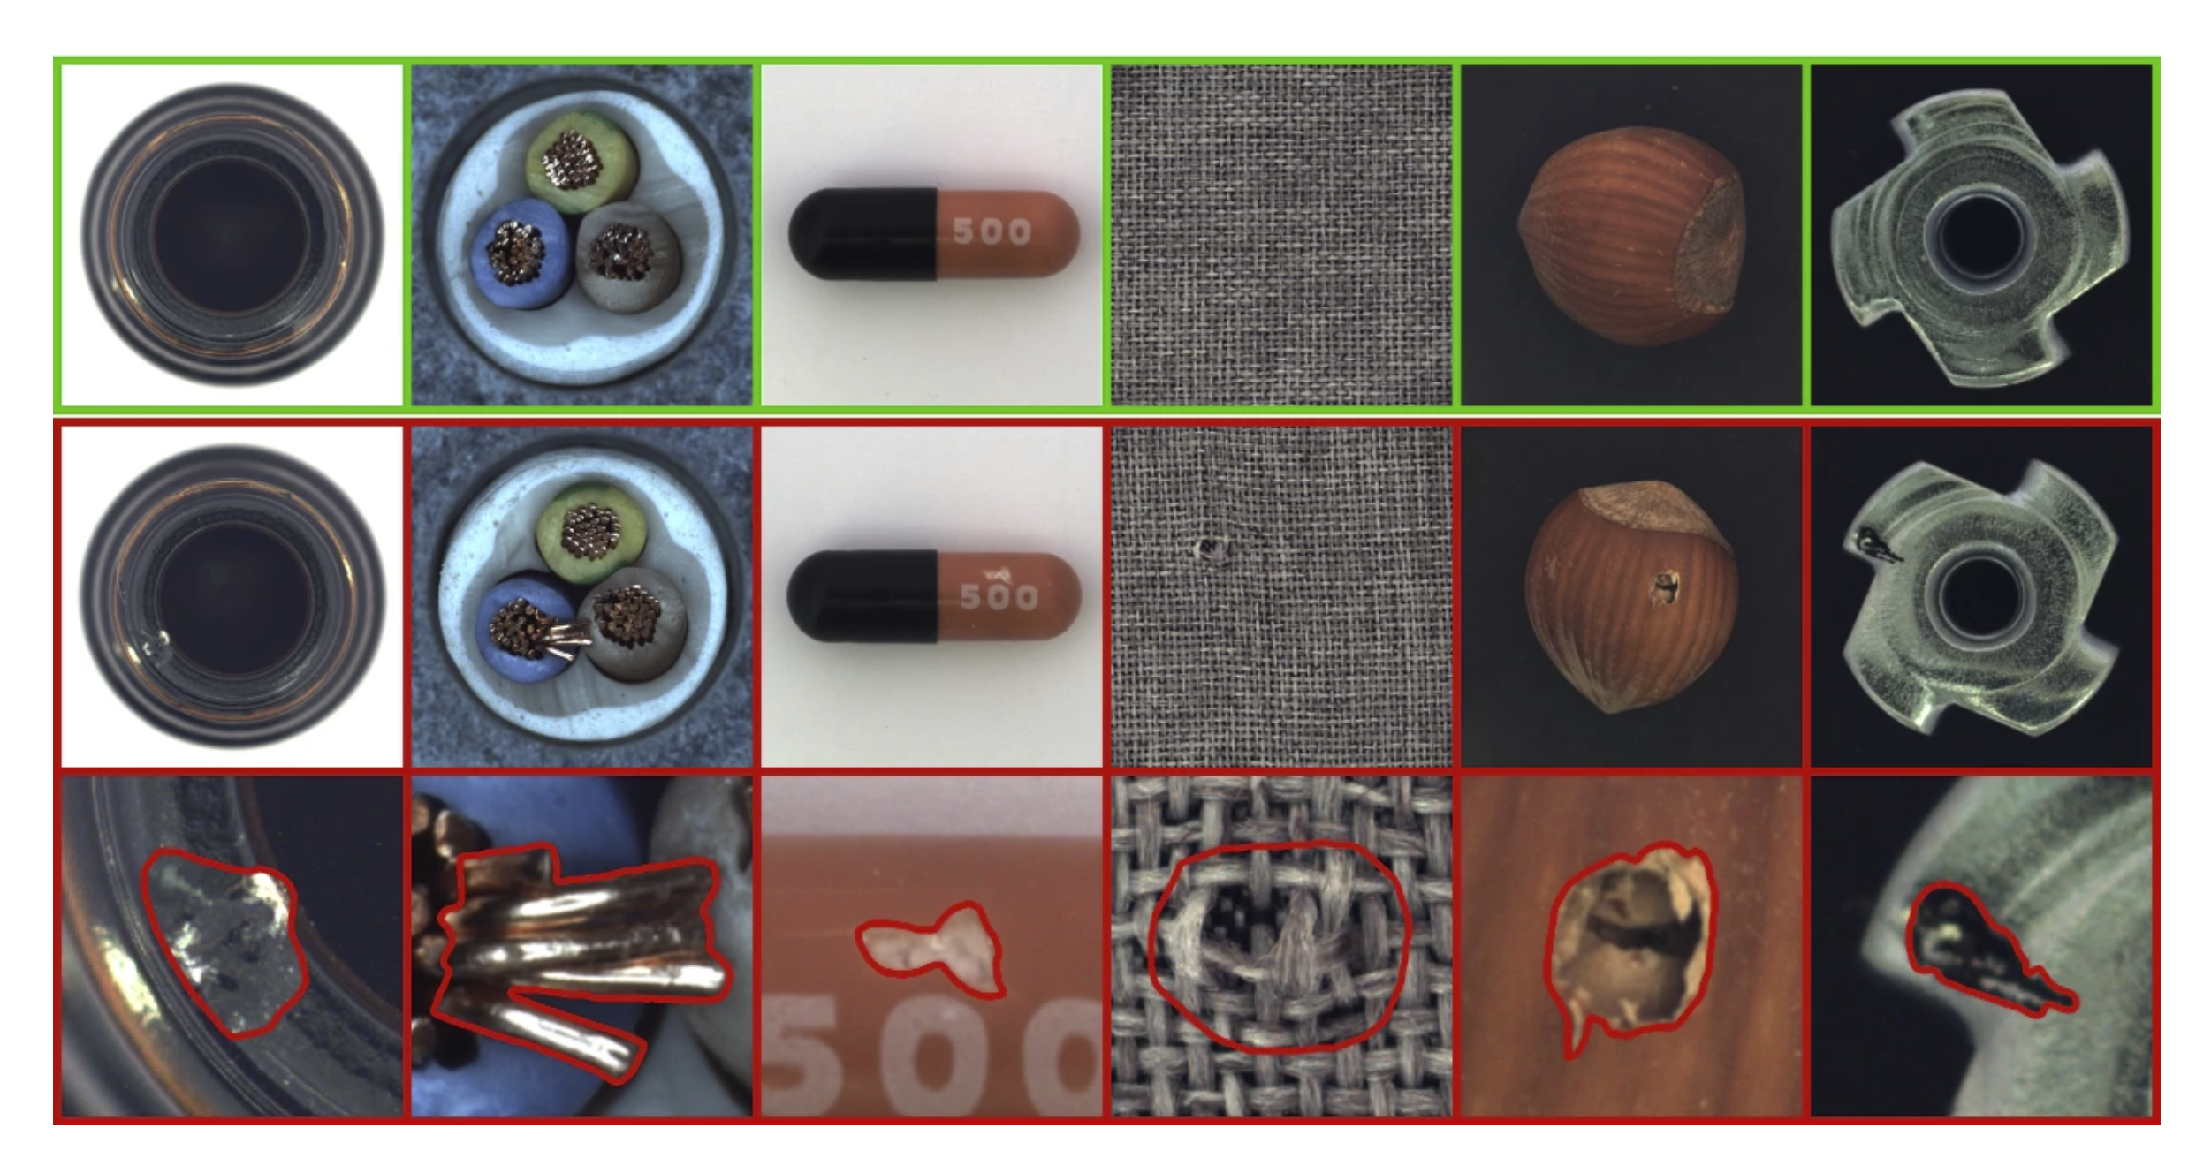
J’ai regroupé toutes les images du dossier MVTec dans un DataFrame, avec les informations suivantes : le nom de la catégorie, le type d’anomalie, le nom du fichier, le label (image normale – 0, image défectueuse – 1) et la taille du fichier.

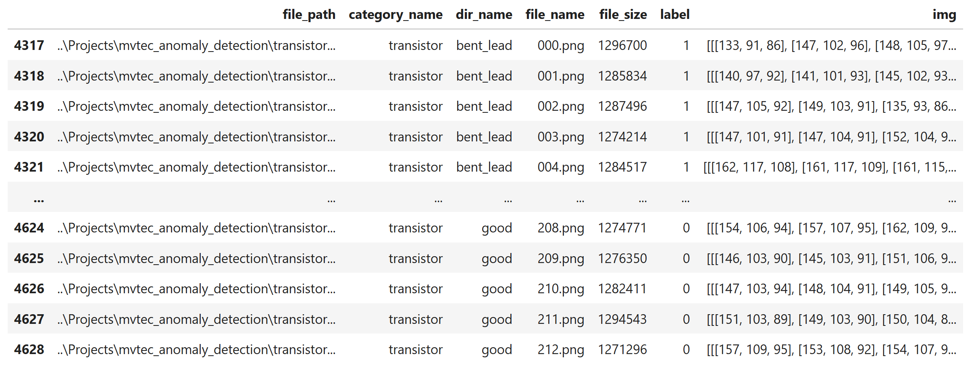

Les images ont été redimensionnées à 256 × 256 pixels. Elles sont au format couleur avec 3 canaux, afin que l’information de couleur puisse être utilisée pour la détection d’anomalies.
J’ai extrait l’ensemble des caractéristiques statistiques du tableau numérique des images, afin de pouvoir les utiliser comme entrée des modèles de machine learning pour obtenir de meilleures prédictions.
Voici le jeu de données contenant les caractéristiques extraites.

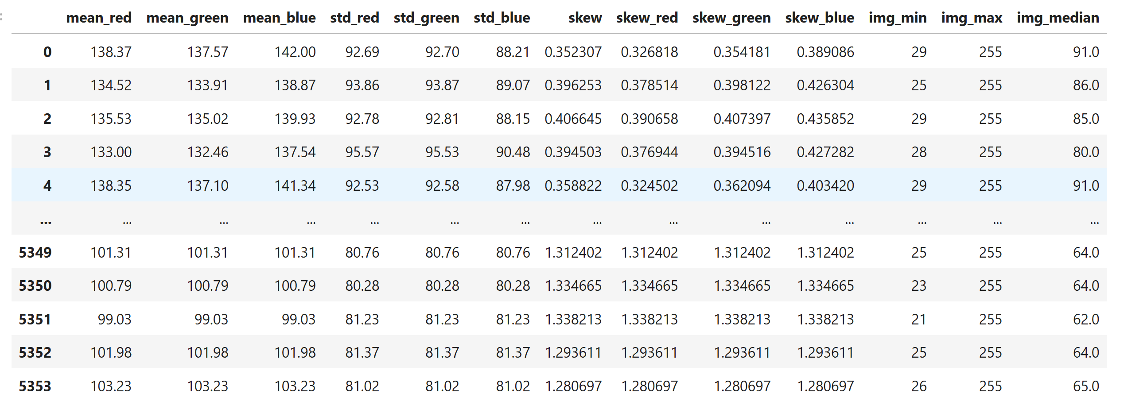

Prédiction des catégories
Pour les tests, j’ai essayé de prédire les catégories des objets afin de vérifier si le modèle et les données fonctionnent correctement.
J’ai testé les quatre modèles suivants et comparé leurs résultats.

Modèle | Précision – Données d’entraînement | Précision – Données de test | Recall des objects
KNN | 0.92 | 0.87 | >0.8
SVM | 0.74 | 0.73 | 0 to 1
Random Forest | 1 | 1 | 1
XGBoost | 1 | 0.99 | 1 (except 2 objects at 0.99 and 0.97)

On peut constater que le modèle Random Forest offre les meilleures performances par rapport aux modèles KNN et SVM, tout en offrant une bonne interprétabilité.

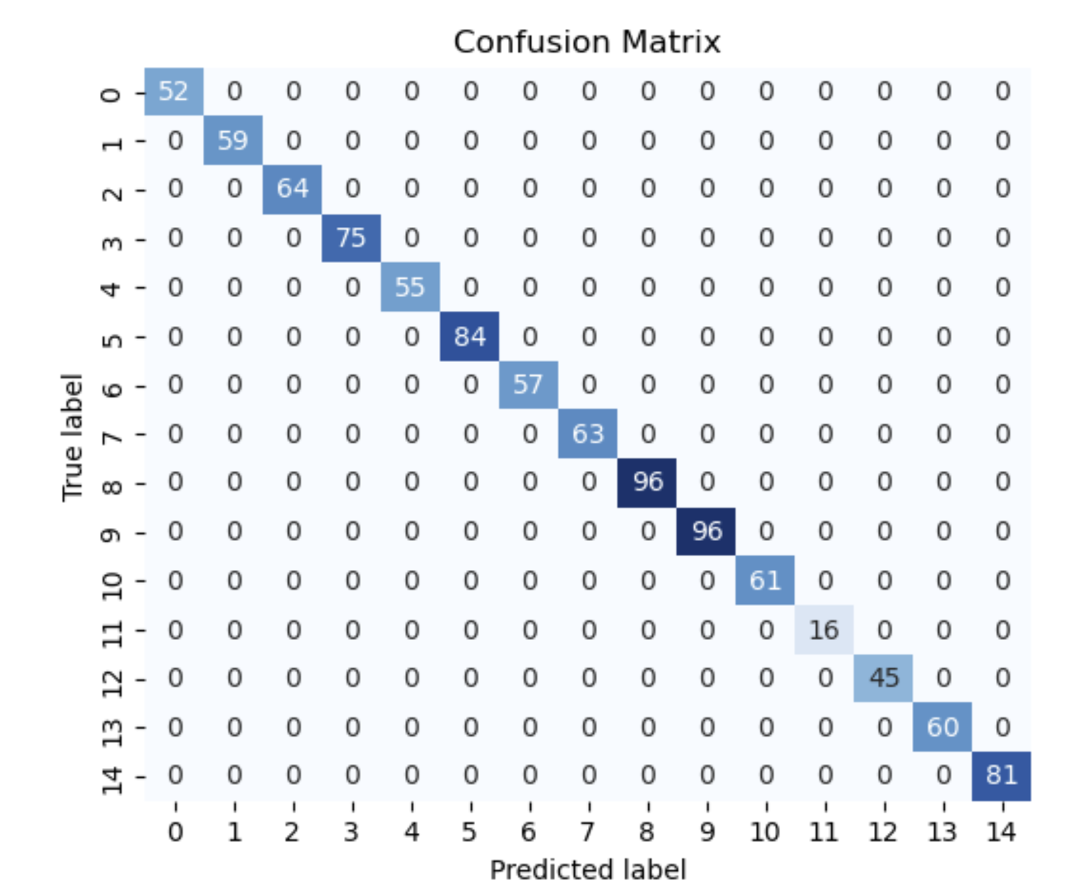

Avec Random Forest, il est également possible d’identifier les caractéristiques les plus significatives influençant la prédiction du modèle et de comprendre comment les caractéristiques des images sont utilisées pour effectuer la prédiction.
Ici, nous constatons que la taille du fichier est la caractéristique la plus significative utilisée par le modèle pour ses prédictions.

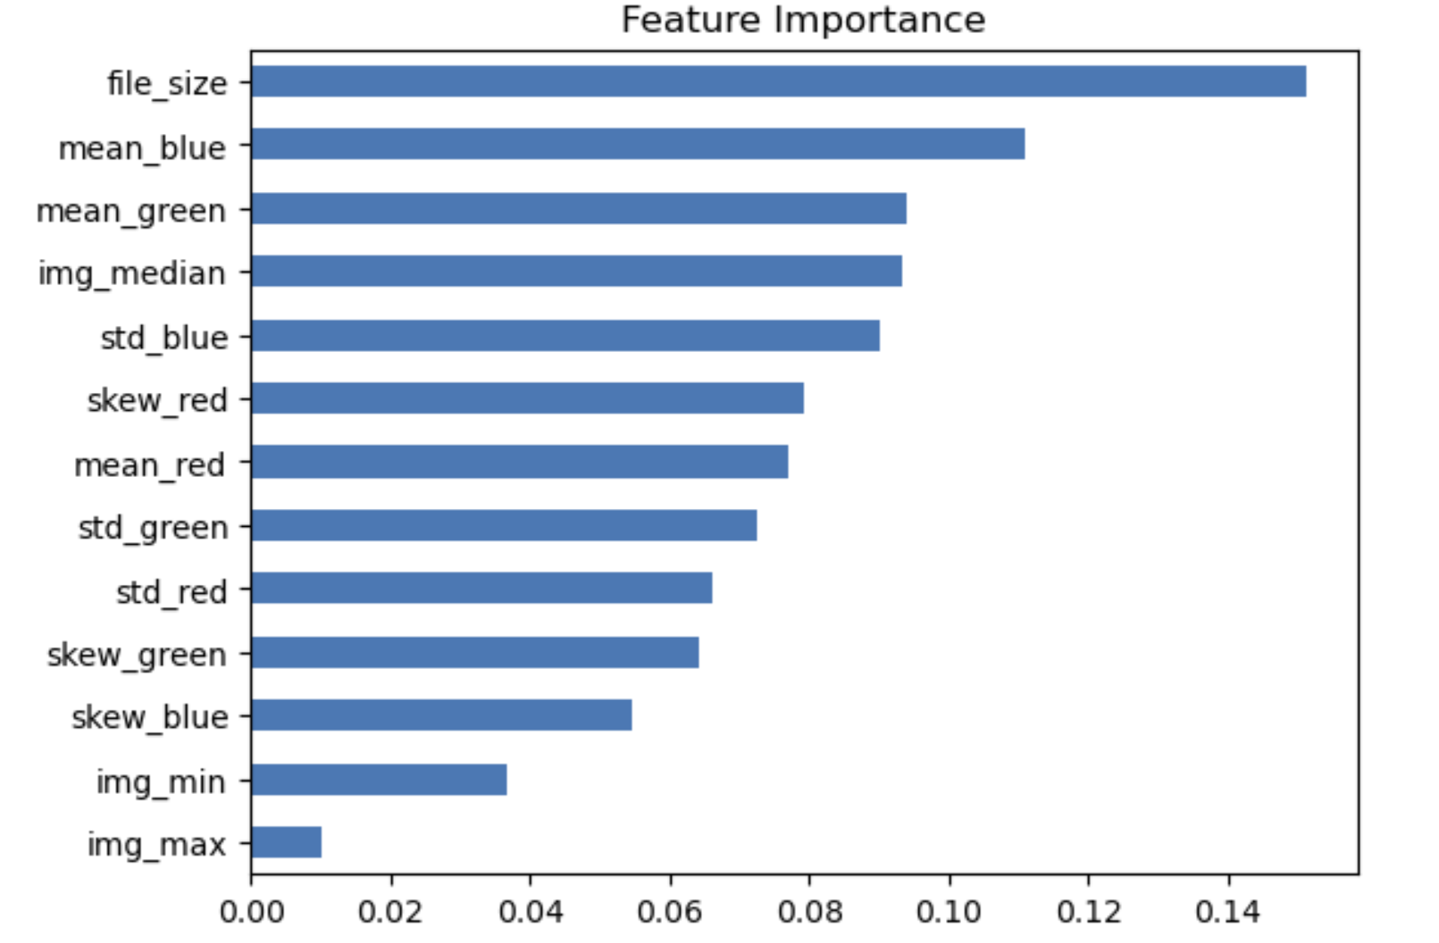

Classification binaire – Images normales vs défectueuses
Nous avons essayé de prédire les images défectueuses en utilisant l’ensemble complet des images MVTec avec un modèle Random Forest.
Cependant, les résultats suivants nous ont montré qu’il n’est pas possible de prédire correctement les images défectueuses pour toutes les catégories, car chaque catégorie possède des propriétés différentes.
Par exemple, certaines catégories concernent des objets comme bottle, cable, transistor, tandis que d’autres sont des textures comme tile ou leather. Nous en avons conclu que chaque catégorie devrait avoir un modèle séparé pour prédire les images défectueuses.
Voici les résultats des trois modèles pour la prédiction des images défectueuses sur toutes les catégories.

Model | Train accuracy | Test accuracy | Positive recall | Negative recall
KNN | 0.81 | 0.72 | 0.89 | 0.20
SVM | 0.76 | 0.76 | 1 | 0
Random Forest | 1 | 0.89 | 0.97 | 0.62

Caractéristiques significatives influençant la détection d’anomalies pour toutes les catégories

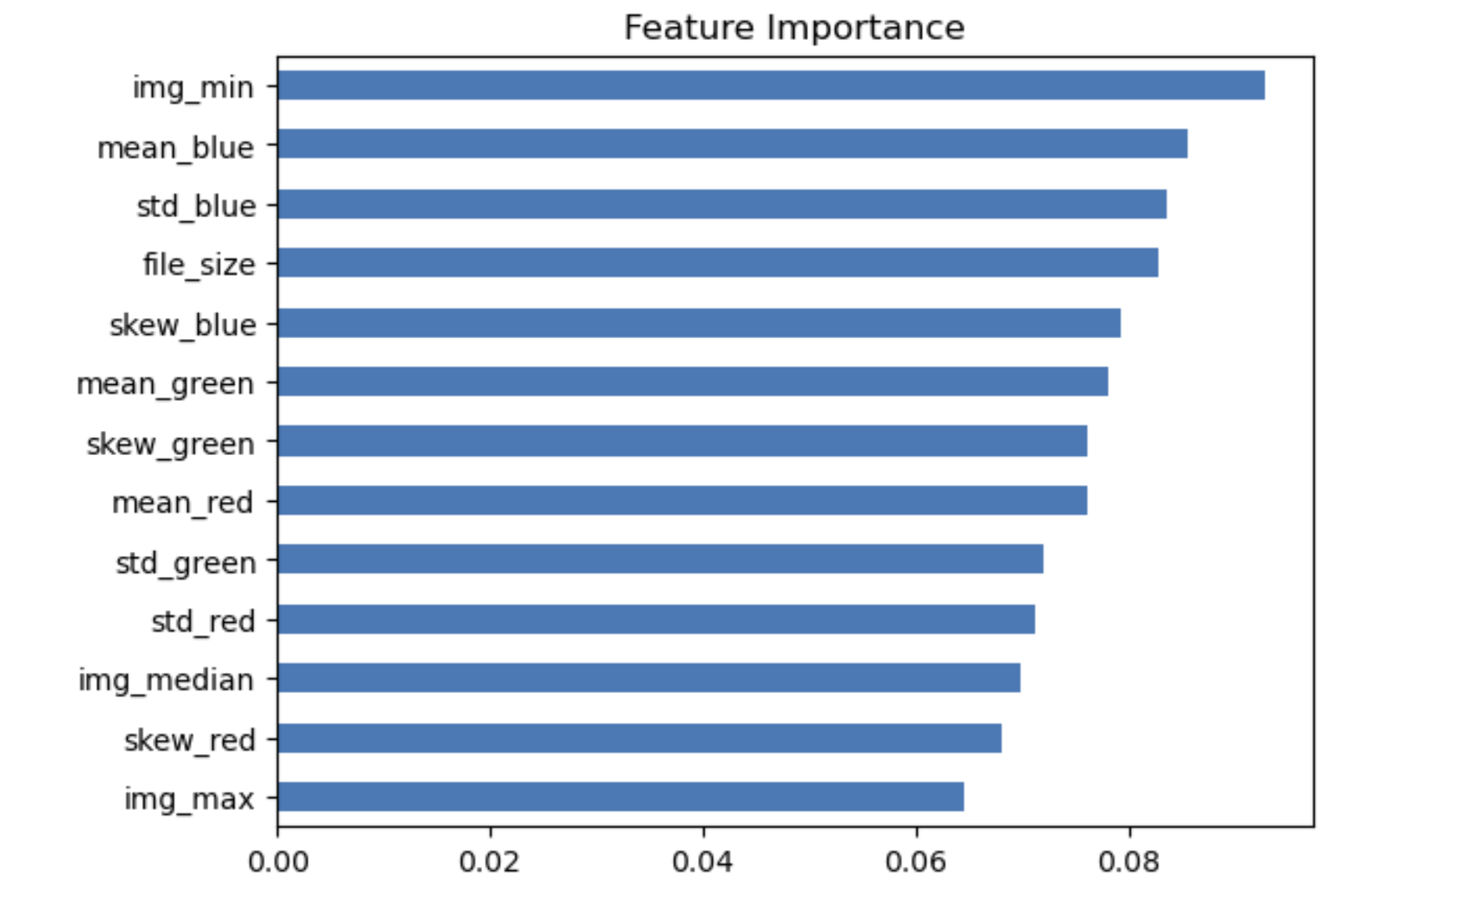

Détection d’anomalies par catégorie
Nous avons essayé de détecter les anomalies pour chaque catégorie séparément. Comme le nombre total d’images par catégorie est très faible (de 300 à 500 images), les performances du modèle n’étaient pas satisfaisantes. Pour améliorer les performances, nous avons augmenté les données d’entraînement par suréchantillonnage (oversampling).
Voici la comparaison des modèles.

Model | Train accuracy | Test accuracy | Positive recall | Negative recall
KNN | 0.76 | 0.64 | 0.86 | 0.18
KNN with OverSampling | 1 | 0.85 | 0.90 | 0.77
Random Forest | 1 | 0.89 | 0.94 | 0.77
Random Forest with OverSampling | 1 | 0.87 | 0.88 | 0.86

Modèle KNN :

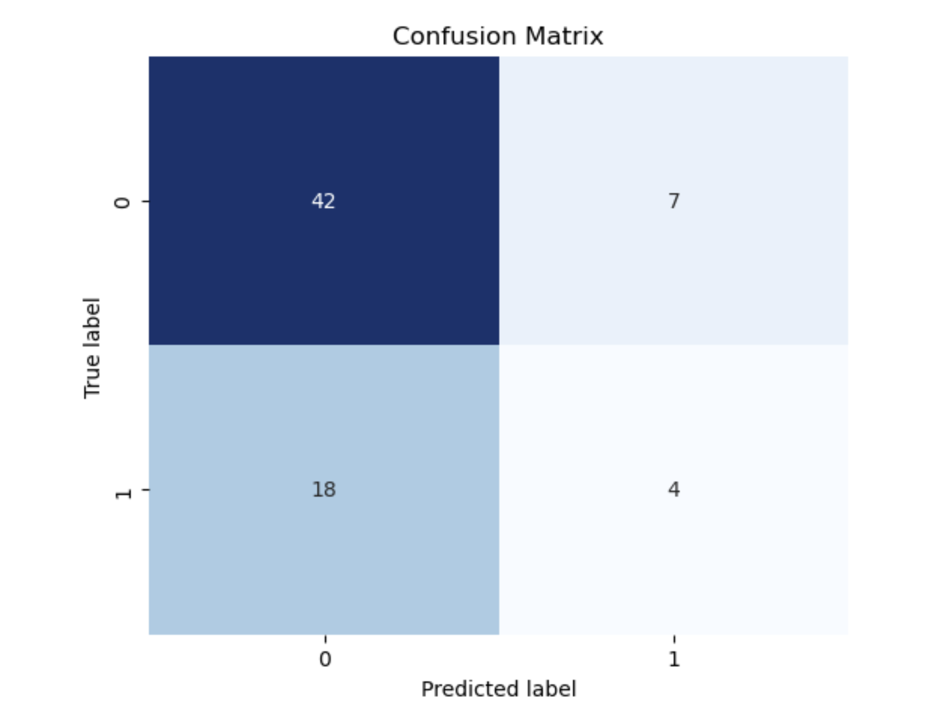
Modèle KNN avec suréchantillonnage :
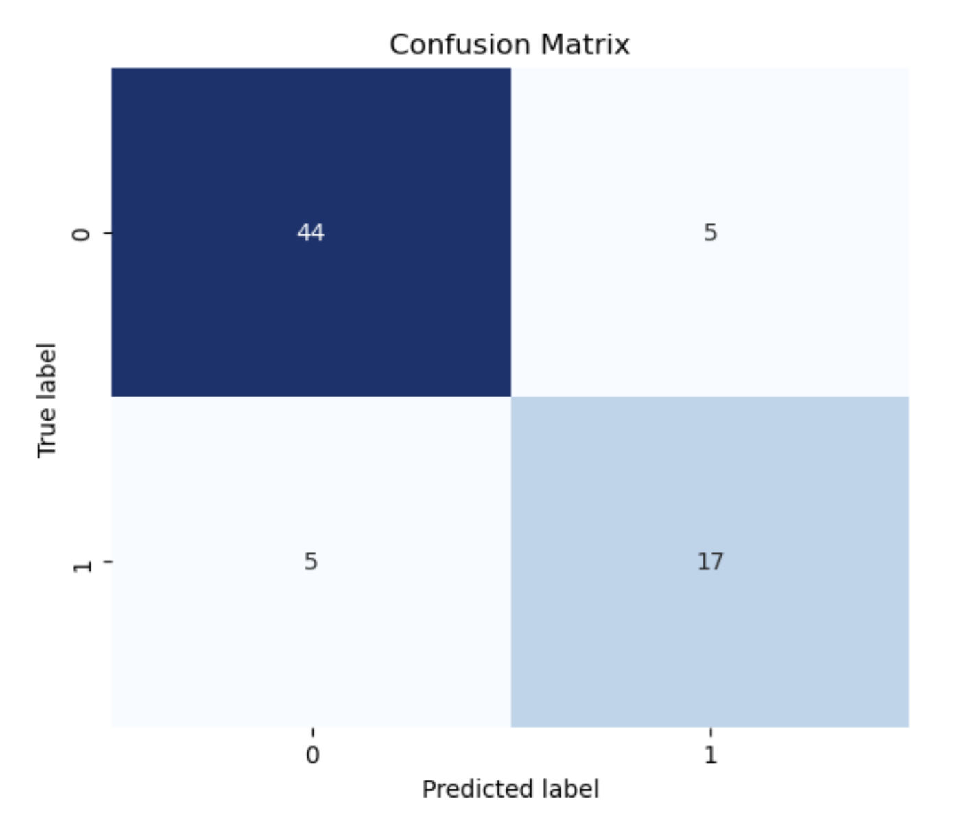

Modèle RandomForest :
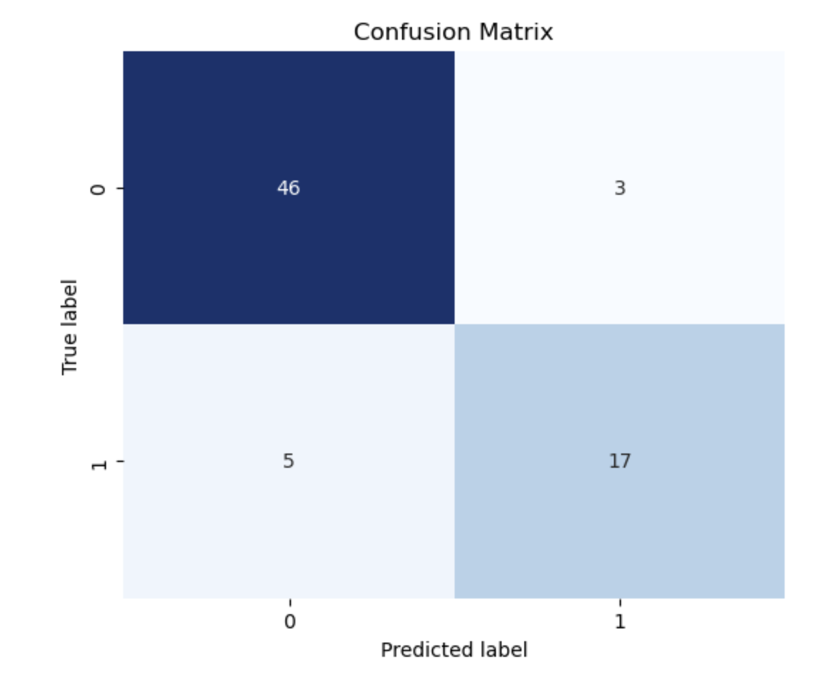

Modèle Random Forest avec suréchantillonnage :

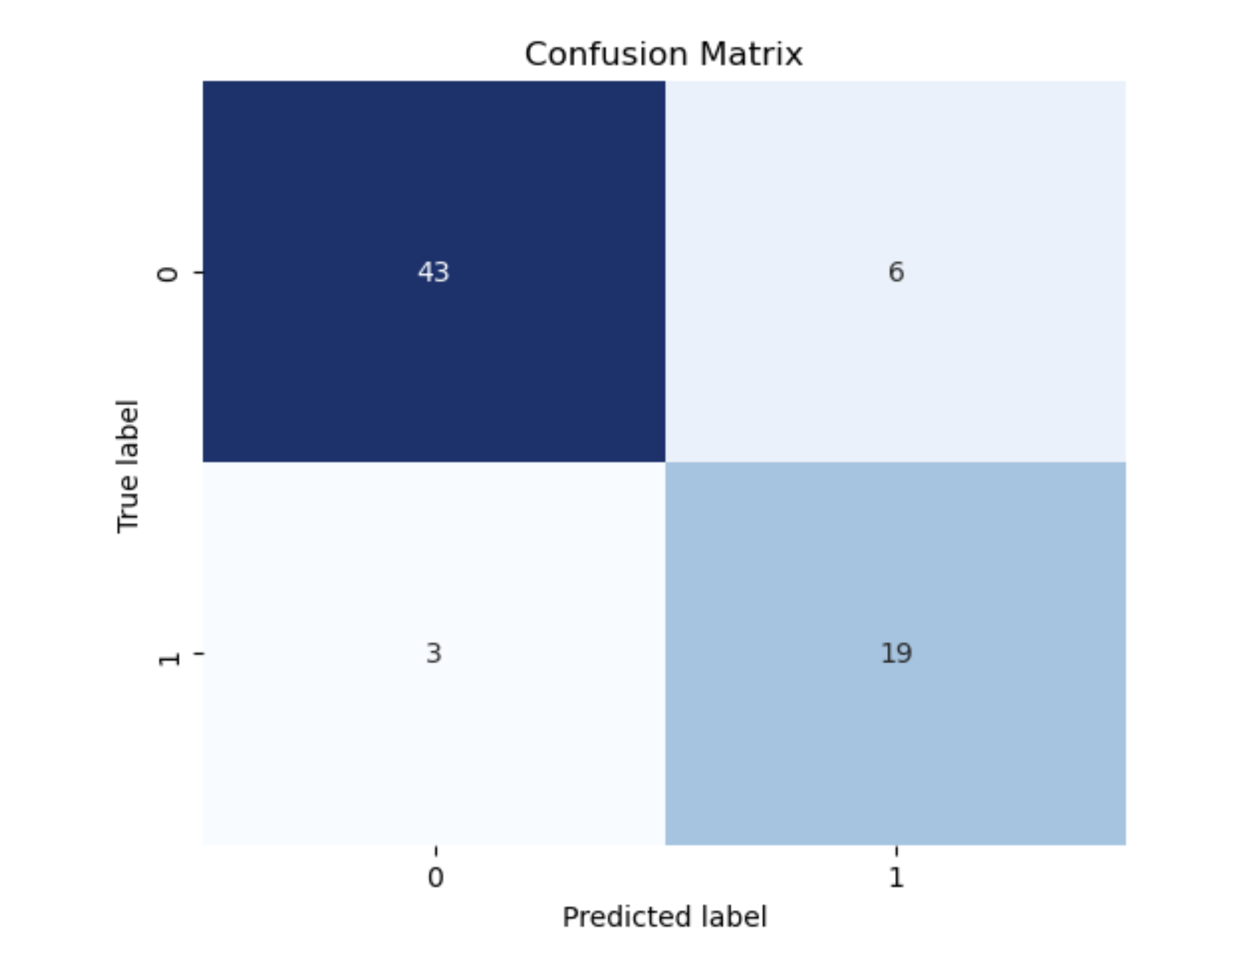

Prédiction du type de défaut
Nous avons construit un modèle de classification multi-classes pour détecter le type de défaut par catégorie. Le modèle Random Forest entraîné avec suréchantillonnage des données d’entraînement a donné les résultats suivants.
Il n’a pas été capable de détecter certains types de défauts, tels que crack, faulty_imprint et scratch, car ce sont des défauts très petits et le modèle n’a pas pu les prédire correctement.

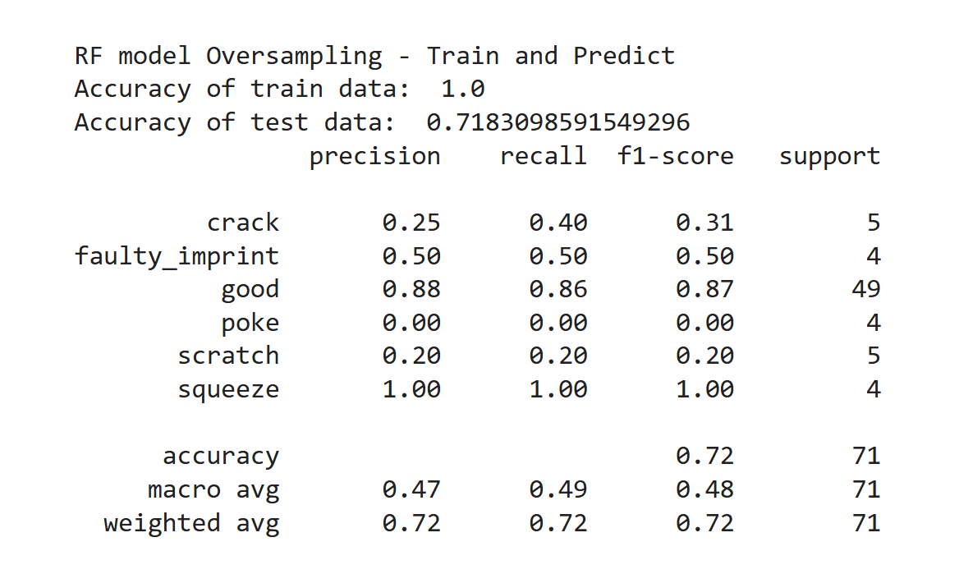

Conclusion :
Nous avons utilisé trois modèles – KNN, SVM et Random Forest – pour la prédiction des catégories, la détection d’anomalies et la détection du type de défaut.
- Random Forest a permis de prédire correctement les catégories pour tous les objets, avec un rappel de 100 %.
- Pour la détection d’anomalies par catégorie, Random Forest a donné de bons résultats grâce au suréchantillonnage, étant donné que le nombre d’images par catégorie est limité.
- Nous avons utilisé des méthodes de segmentation comme HOG pour extraire les caractéristiques des images, mais les résultats n’étaient pas satisfaisants.
- Les modèles de machine learning pour la prédiction du type de défaut n’ont pas donné de bons résultats, ce qui nous a conduit à créer des modèles de deep learning basés sur des CNN.

